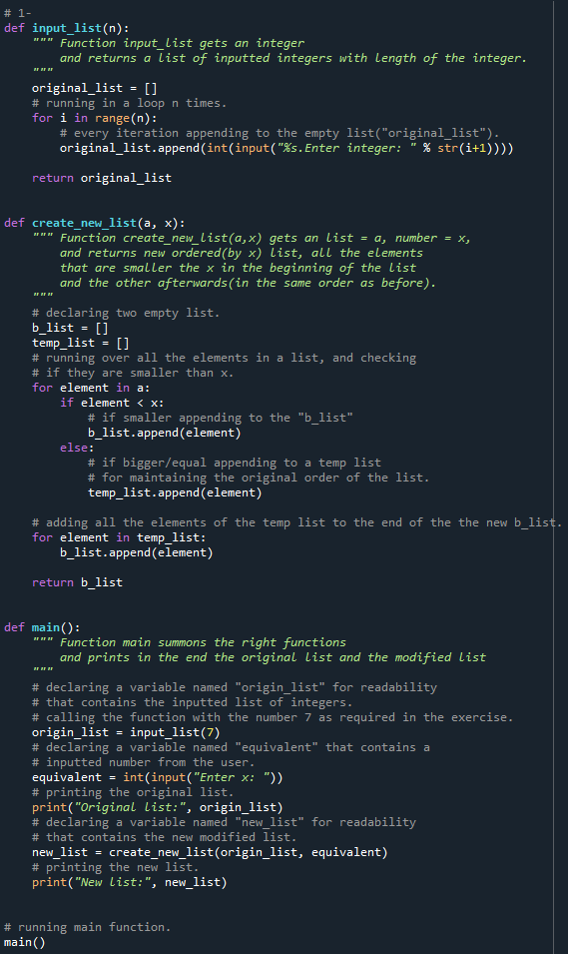מגיש: אביחי חדד(209286665)

**תרגיל 1:** קוד:

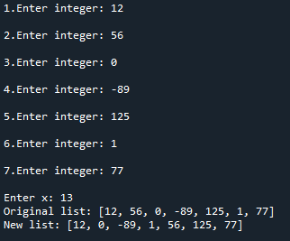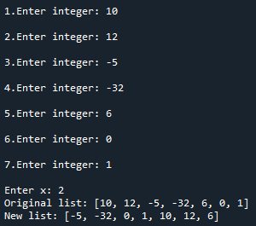פלט:

**תרגיל 2:** קוד:

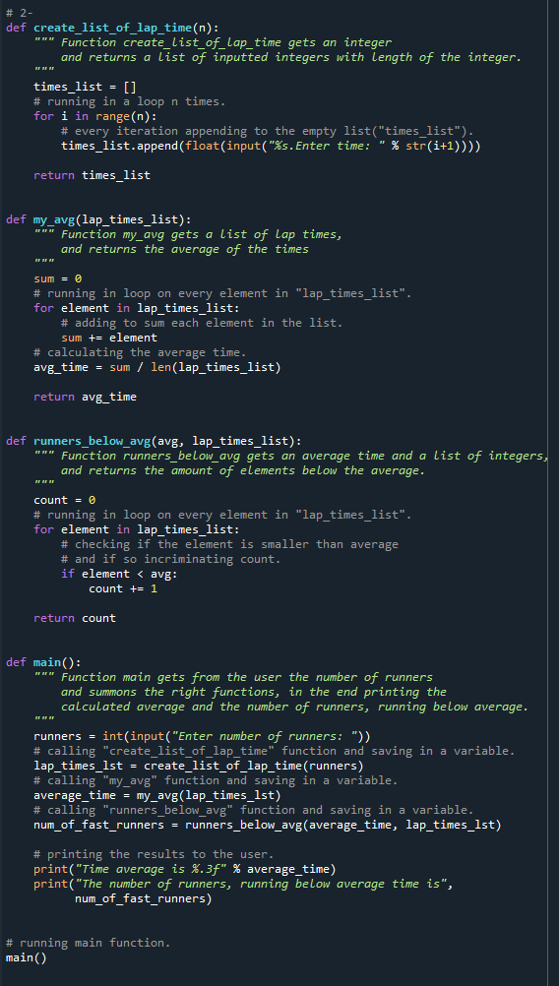

|  |  |
| --- | --- |
| **פלט** | **הרצה** |
|  | א' |
|  | ב' |

פלט:

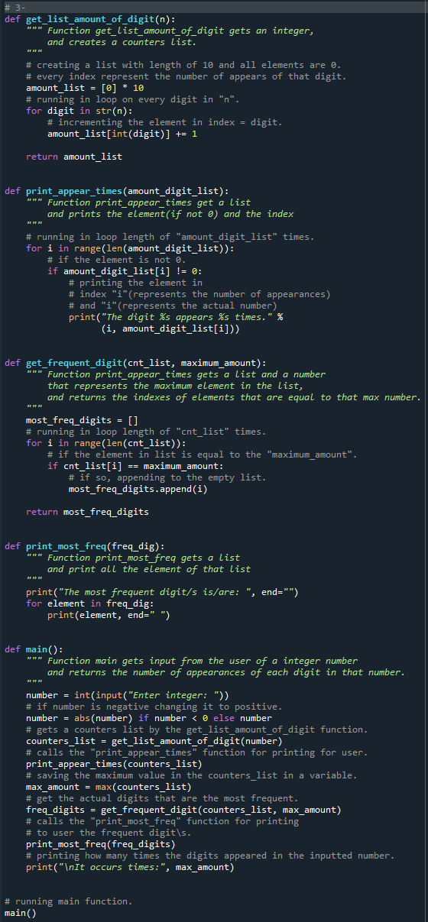**תרגיל 3:** קוד:

|  |  |
| --- | --- |
| **פלט** | **הרצה** |
|  | א' |
|  | ב' |
|  | ג' |

פלט: